**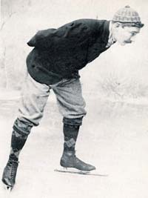V neděli 22.1.2017 ve 13.hodin na hřišti ve Velkých Petrovicích  
Přijďte se svými dětmi strávit pěkné odpoledne a po dlouhé době si užít ledových dní.  
Občerstvení a drobné ceny zajištěno.   
Doporučujeme teplé oblečení.**